НАЦІОНАЛЬНА АКАДЕМІЯ НАУК УКРАЇНИ
Відділення математики
Західний науковий центр
Інститут математики
Інститут прикладних проблем механіки і математики ім. Я.С. Підстригача
МІНІСТЕРСТВО ОСВІТИ І НАУКИ УКРАЇНИ
Львівський національний університет імені Івана Франка
Прикарпатський національний університет імені Василя Стефаника
Ужгородський національний університет
НАУКОВЕ ТОВАРИСТВО ім. ШЕВЧЕНКА
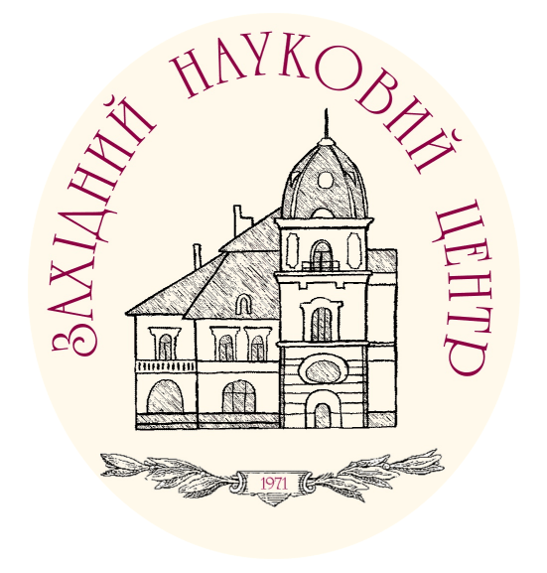
З А П Р О Ш Е Н Н Я
до участі в роботі спільного засідання Відділення математики НАН України і секції математики та математичного моделювання Західного наукового центру НАН України та МОН України, присвяченого розвитку алгебри в західному регіоні України
(До 90-ої річниці від народження професора
Петра Степановича Казімірського)

Львів, 23 жовтня 2015 року

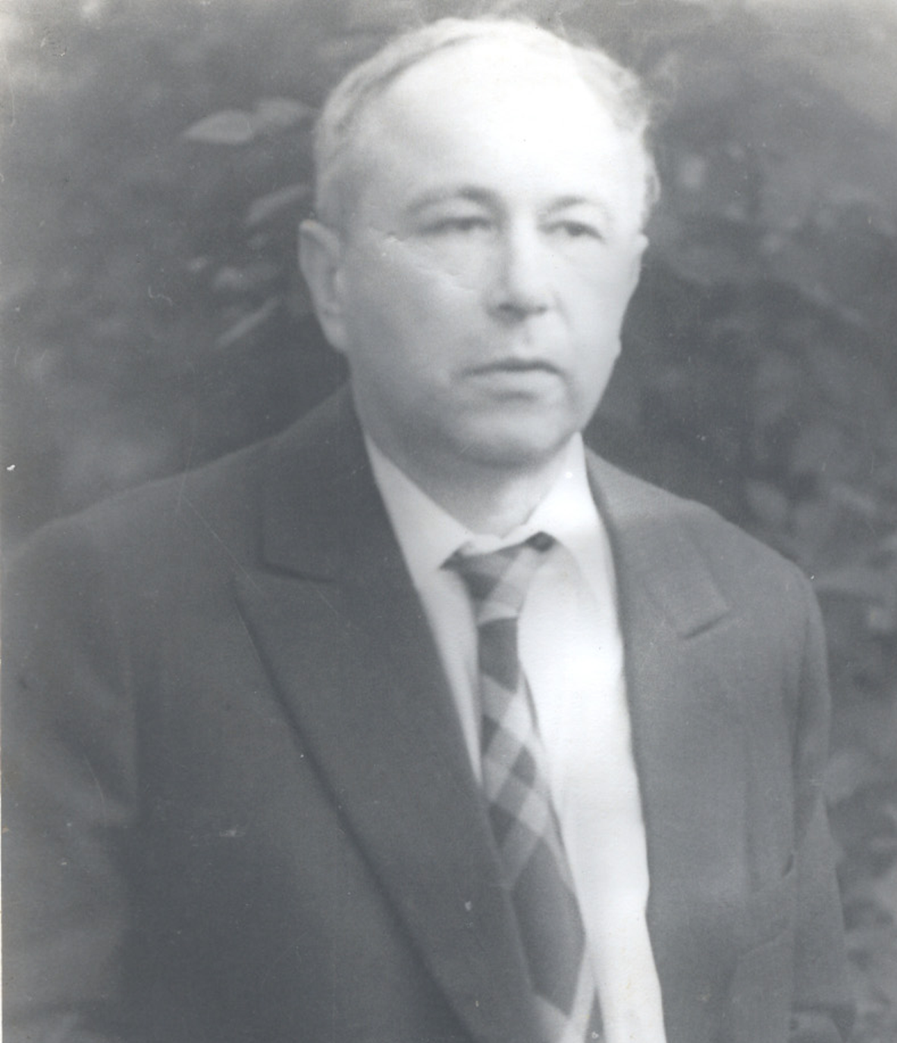
Петро Степанович Казімірський
(26.11.1925 – 14.02.1990)
Видатний український учений, доктор фізико-математичних наук, професор. Головні напрямки його наукової діяльності – лінійна алгебра, теорія кілець та їх застосування до розв’язання матричних алгебричних та диференціальних рівнянь. У 1970 році очолив створений ним відділ алгебри у Фізико-механічному інституті АН України, а потім очолював його в Інституті прикладних проблем механіки і математики ім. Я.С. Підстригача НАН України до кінця життя. Серед його учнів 5 докторів та 15 кандидатів наук.

П Р О Г Р А М А
1. Відкриття засідання ( 10 год. )
2. Вступне слово
Юрій Дрозд – член-кор. НАН України, професор, завідувач відділу алгебри Інституту математики НАН України.
3. Алгебра у Львівському університеті: історія і найважливіші досягнення
Микола Комарницький – д.ф.-м.н., професор, завідувач кафедри алгебри і логіки Львівського національного університету імені Івана Франка.
4. Життєвий і творчий шлях професора Петра Степановича Казімірського
Василь Петричкович – д.ф.-м.н., професор, завідувач відділу алгебри Інституту прикладних проблем механіки і математики ім. Я.С. Підстригача НАН України.
5 Категорна топологія у Львові
Михайло Зарічний – д.ф.-м.н.,, професор, декан механіко-математичного факультету Львівського національного університету імені Івана Франка.
6 Перерва на каву і чай (11.50 – 12.10)
7. К-теоретичні аспекти теорії кілець
Богдан Забавський – д.ф.-м.н., професор кафедри алгебри і логіки Львівського національного університету імені Івана Франка.

8. Факторизація матриць над кільцями елементарних дільників
Володимир Щедрик – д.ф.-м.н., пров. н. сп. відділу алгебри Інституту прикладних проблем механіки і математики ім. Я.С. Підстригача НАН України.
9. Перерва на обід (13.10 –15.00)
10. Проблема напівскалярної еквівалентності поліноміальних матриць та пов’язані з нею задачі
Богдан Шаваровський – д.ф.-м.н., пров. н. сп. відділу алгебри Інституту прикладних проблем механіки і математики ім. Я.С. Підстригача НАН України.
11. Деякі застосування числення трикутних матриць
Роман Заторський – д.ф.-м.н., професор, завідувач кафедри диференціальних рівнянь і прикладної математики Прикарпатського національного університету імені Василя Стефаника.
12. Розвиток алгебри в Ужгородському національному університеті
Ігор Шапочка – к.ф.-м.н.,доцент, завідувач кафедри алгебри Ужгородського національного університету.
13. Кільця диференціювань кілець Лі
Орест Артемович – д.ф.-м.н., професор кафедри алгебри та геометрії Прикарпатського національного університету імені Василя Стефаника.
14. Обговорення доповідей (17.00 – 18.30)
(Тривалість доповіді – до 30 хв)

Засідання відбудеться 23 жовтня 2015 року в залі засідань Західного наукового центру НАН України і МОН України за адресою: м. Львів, вул. Матейка, 4.

Початок засідання о 10 годині

